**3.Задание.** **Пунктуационный анализ предложений**

**Пунктуационный анализ предложения – расставить знаки препинания** там, где нужно, используя то или иное правило пунктуации.

Данное задание проверяет умение видеть границы сложных предложений и умение выделять причастные обороты. Это непростое задание, с «ловушкой».

*[В Александрии работало немало выдающихся учѐных],(* ***(1)*** *среди* ***(2)*** *которых географ и математик Эратосфен…)*

Мы привыкли к тому, что **граница между главным и придаточным** предложением

**обычно** находится **перед союзным словом «который».** Но в данном случае это не так. **Придаточная часть начинается со слова «среди»,** поэтому перед ним мы и поставим запятую, а в 2 запятая не нужна.

***Самые распространенные случаи постановки запятой:***

*• Осложнѐнное простое предложение.*

*• Знаки препинания в предложениях со словами и конструкциями, грамматически не связанными с членами предложения.*

*• Знаки препинания в сложносочинѐнных, сложноподчинѐнных и бессоюзных предложениях.*

***Осложнѐнное простое предложение***

*• обособленные определения*

*• обособленные приложения*

*• обособленные обстоятельства*

*• уточняющие обстоятельства*

1. **Определение обособляется,***то есть выделяется запятыми,* ***если*** *оно стоит* ***после определяемого слова.***

*Лѐгкие облака, /освещѐнные солнцем/, казались пламенными языками.*

*Если* ***определение*** *стоит* ***перед определяемым словом,*** *оно* ***не обособляется.***

*/Освещѐнные солнцем/ лѐгкие облака казались пламенными языками.*

***Любое определение обособляется,*** *если относится* ***к личному местоимению.***

*/Измученные долгим походом/,* ***мы*** *быстро уснули.*

***Мы****, /измученные долгим походом/, быстро уснули.*

***Союз И*** *должен заставляет насторожиться!* ***Если два причастных оборота*** *соединяются*

*союзом* **И *и относятся к одному и тому же слову****,* ***запятая*** *ни до, ни после союза И* ***не ставится.***

*Солнечные лучи, /падающие сверху/* ***и*** */освещающие страницы книги/, по-весеннему ласковы.*

***Определение обособляется****, то есть выделяется запятыми,* ***если*** *оно* ***стоит после******определяемого слова.******Если определение*** *стоит* ***перед определяемым словом****, оно* ***не***

***обособляется.***

1. **Приложение  *-*** *это особый вид определения.**В тексте его найти легко.* ***Относится приложение к имени существительному и отвечает на вопросы: кто это такой? Что это такое?*** *Выражается приложение одиночными именами существительными или именами*

*существительными с зависимыми словами.*

***Любое приложение обособляется, если:***

***•*** *стоит после определяемого слова*

*• относится к личному местоимению****.***

*В.И. Даль,* ***ровесник и друг Пушкина,*** *был автором «Толкового словаря живого великорусского языка».*

*Он,* ***преподаватель****, знал пять языков, на которых говорил без акцента.*

1. **Обособление обстоятельств**

***Деепричастие*** *отвечает на вопросы:* ***что делая? что сделав?******Деепричастие с зависимым словом*** *– это* ***деепричастный оборот****.*

***Деепричастный оборот*** *на письме* ***всегда обособляется*** *– выделяется запятыми.*

*Лучи солнца,* ***проходя сквозь насыщенный парами воздух****, падали там и тут снопами.*

***Выйдя за ворота****, мы повернули вправо и побрели не спеша.*

***Коварный союз И!***

*Если* ***два деепричастных оборота соединяются союзом И*** *и* ***относятся к одному и тому же слову****,* ***запятая***  *до и после И* ***не ставится****. В этом случае* ***деепричастные обороты являются однородными членами предложения*** *и* ***выделяются запятыми только в начале первого оборота и в конце второго.***

*Мы сидели у реки, /прислушиваясь к пению птиц/* ***и***  */наблюдая за облаками/.*

*Если* ***деепричастные обороты*** *относятся* ***к разным сказуемым****, то* ***оба оборота выделяются*** *запятыми с двух сторон.*

*Учитель* ***вошѐл*** *в класс,* ***сгибаясь под тяжестью тетрадей****, и,* положив их на стол*,* поздоровался *с учениками.*

Если **деепричастный оборот находится после союза или союзного слова**, **он выделяется с двух сторон запятыми.** Первая запятая ставится после союза или союзного слова.

*Ветер начал усиливаться, и, густо облепляя всѐ вокруг, снег повалил хлопьями.*

*Он не выдержал и, глядя на неѐ, укоризненно покачал головой.*

1. **Уточняющее обособленное обстоятельство** *- это выделяемое запятыми слово или словосочетание, которое отвечает на вопросы*

*ГДЕ ИМЕННО?*

*КОГДА ИМЕННО?*

*ОТКУДА ИМЕННО?*

*КАК ИМЕННО?*

*и конкретизируют место, время или образ действия, о котором говорится в предложении.*

*Она жила недалеко, (где именно?) в пяти минутах от метро.*

1. **Знаки препинания в предложениях со словами и конструкциями, грамматически не связанными с членами предложения. Вводные слова и обращения.**

**Вводные слова** - это слова, при помощи которых говорящий выражает своѐ отношение к тому, что он сообщает.

**Вводные слова** **не являются членами предложения.**

**Вводные слова на письме выделяются запятыми**.

*Прочитав вслух моѐ сочинение (1) Игнатий Дмитриевич поднял меня с места (2) долго пристально вглядывался и тихо молвил редкую и оттого (3)* ***конечно*** *(4) особенно дорогую похвалу: «Молодец!»*

**Есть слова**, которые **могут выступать и в роли членов предложения** (или служебных слов), и **в роли вводных.**

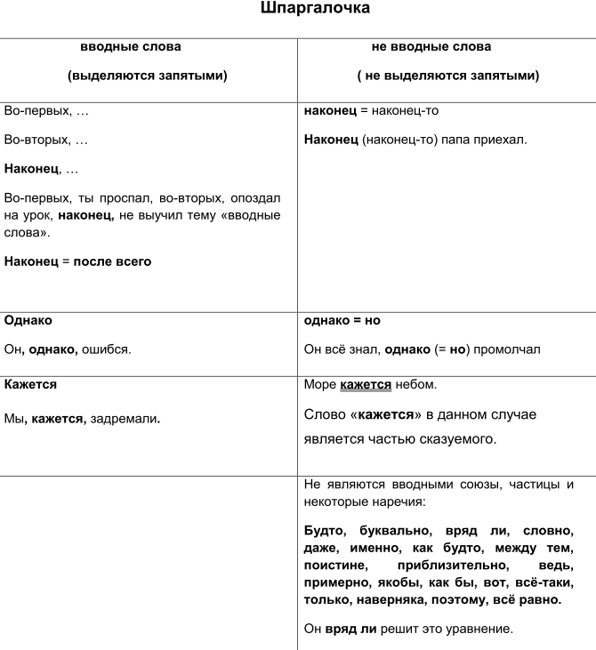

**Обращение**

**Обращение –** это слово или сочетание слов, которое **называет того, к кому обращаются с речью.** Речь может быть обращена и к человеку, и к животному, и даже к силам природы.

**Обращение выделяется запятыми или восклицательным знаком.**

*Люблю тебя,* ***мама.***

***Ветер, ветер!*** *Ты могуч.*

1. **Знаки препинания в сложных предложениях**

Для того чтобы убедиться, что предложение **сложное, нужно выделить все грамматические основы.** Кроме того, **границы** сложных предложений **«охраняют» сочинительные и подчинительные союзы,** которые предупреждают – будь внимательнее!

**Для сложносочинѐнного предложения** это союзы И, А, НО, ОДНАКО, ТОЖЕ, ТАКЖЕ.

Проблема в том, что эти же союзы соединяют однородные члены предложения. Так что без подсчета основ нам никак не обойтись!

*Набежала туча* ***и*** *пролилась дождѐм. Набежала туча****, и*** *брызнул короткий дождь.*

**ПОМНИТЕ!**

**Сочинительные союз И** может связывать не только простые предложения в составе сложных, но и однородные члены предложения.

*По лугу, спотыкаясь и прыгая, побежали пушинки одуванчика (1) и одна попала в вихрь, завертелась(2) и полетела к небу.*

* **В первом случая запятая**, безусловно, ставится, потому что **союз И соединяет простые предложения** в составе сложного, **а во втором случае запятая не нужна**, потому что **союз И соединяет однородные сказуемые.**
* **Общий второстепенный член предложения**

**В сложносочинѐнном предложении запятая перед И не ставится**, если обе части **имеют общий второстепенный член предложения.** Чаще всего это обстоятельство, которое стоит в начале предложения.

*[****Вскоре после восхода*** *набежала туча]* ***и*** *[брызнул короткий дождь].*

**Границу сложноподчинѐнного предложения «охраняют» подчинительные союзы и союзные слова:** ЧТО, ПОТОМУ ЧТО, КОТОРЫЙ, ГДЕ, КОГДА, КАКОЙ и другие.

*Чаще всего зарницы бывают в июле,* ***когда*** *созревают хлеба*.

**НО!** **Однородное соподчинение придаточных**

**При однородном соподчинении** придаточные относятся к одному общему для них главному предложению и отвечают на один и тот же вопрос. Кроме того, **эти придаточные являются одинаковыми по виду,** например, они могут быть придаточными времени, места,

изъяснительными придаточными или определительными.

**Между однородными придаточными**, связанными одиночным **союзом И, запятая не ставится.**

[Отец мой говорил], (что он не видывал таких хлебов) **и** (что нынешний год урожай отличный).

[ ], (что ) и (что ).

**Подчинительный союз (или союзное слово) во втором из однородных придаточных может отсутствовать**, но его легко восстановить по первому придаточному, например:

[Ему уже не было страшно], (**хотя** гром трещал по-прежнему) и (молния полосовала все небо).

[ ], (хотя ) **и** ( ).

[Ему уже не было страшно], (**хотя**  гром трещал по-прежнему) и (**хотя** молния полосовала все небо).

[ ], (хотя ) **и** (хотя ).

**Определение границ главного и придаточного предложений**

Таких границ может быть две. Это происходит **тогда, когда придаточное стоит внутри главного** предложения. Правильно **определить границы** придаточного предложения поможет нехитрый приѐм: **прочитай предложение без придаточной части**. Если такое возможно, ты определил границы правильно.

*По какой-то причине* ***о которой мы не догадывались*** *в доме все говорили шепотом.*

*По какой-то причине, (****о которой мы не догадывались****), в доме все говорили шепотом.*

Если придаточное выделено только с одной стороны или с двух сторон, но неправильно, смысл предложения нарушается и получается смешная нелепица.

*По вечерам я развлекал сестренку, (****которая болела*** *чтением вслух).*

**Правильно:**

*По вечерам я развлекал сестренку, (****которая болела****), чтением вслух.*

**Союз или союзное слово** **подскажут** тебе, где **начало придаточного предложения**, но иногда союзное **слово который «внедряется» в середину предложения**.

*Каждая книга, изучать которую вам предстоит в течение учебного года, представляет собой сокровищницу знаний*.

В этом предложении **придаточная часть начинается со слова «изучать»,** поэтому **перед ним и ставится запятая**, а не перед союзным словом словом «которую».

**Стык союзов – это пространство в предложении между двумя союзами подчинительный союз + подчинительный**

что если

что когда

**сочинительный союз + подчинительный**

и когда

и если

**На стыке двух союзов запятая ставится, если у второго союза нет продолжения в виде слов ТО или НО.**

что, (если …), …

и, (когда …), …

На стыке двух союзов запятая не ставится, если у второго союза есть продолжение в виде слов ТО или НО.

что (если …), то …

и (когда …), то …

*Пойманные скворцы быстро привыкают к людям,* ***и ,(*если** живут в доме*)****,…*** *летают по комнатам, радуются своему хозяину и доверчиво садятся ему плечо.*

*Пойманные скворцы быстро привыкают к людям,* ***и (если***живут в доме***), то*** *летают по комнатам, радуются своему хозяину и доверчиво садятся ему плечо.*

**Если придаточная часть начинается со сложного союза**

После того как

Для того чтобы

С тех пор как

Перед тем как,

**сложный союз не разделяется запятой.**

Для того чтобы правильно расставить запятые в предложении, нужно знать правила**.**

***С тех пор как*** *закончилась Великая Отечественная война, прошло более семидесяти пяти лет.*

*Нужно научиться слушать,* ***для того чтобы*** *понять.*